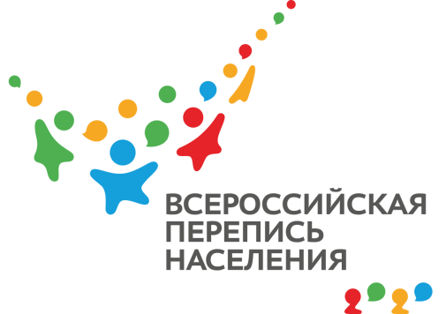
ПРЕСС-ВЫПУСК
ОБ-83-10/ -ДР от 02.02.2021г.
О ЧЕМ РАССКАЖЕТ ПЕРЕПИСЬ: ОБРАЗОВАННОСТЬ КРЫМЧАН

Насколько образованы жители полуострова? Только грядущая перепись населения способна дать наиболее точный ответ.

В переписном листе формы «Л» вы можете указать уровень своего образования, поставив галочку напротив нужной графы, например: начальное, начальное общее, основное общее, среднее общее, неполное высшее профессиональное. Среднее профессиональное образование разделено на: квалифицированный рабочий, служащий и специалист среднего звена. Высшее образование разбито на подпункты: бакалавриат, специалитет, магистратура. Кроме того, можно обозначить и наличие ученой степени. Помните, что все данные записываются со слов, предъявлять аттестат переписчику не нужно.
Последняя перепись населения, которая состоялась в октябре 2014 года на территории Республики Крым, показала, что из более чем 1,5 млн. мужчин и женщин 15-ти лет и старше имели высшее образование – более 391 тыс. (24,7%), среднее общее – более 328 тыс. (20,7%). При этом не указали уровень образования – более 41 тыс. (2,6%). Среди получивших высшее образование отметились специалисты – более 332 тыс. (21%), бакалавры – более 30 тыс. (1,9%) и магистры – почти 29 тыс. (1,8%).
Напоминаем, что Всероссийская перепись населения в Республике Крым пройдет с использованием цифровых технологий. Любой житель сможет самостоятельно переписаться на портале «Госуслуги», для чего понадобится стандартная или подтвержденная учетная запись. Переписчики с электронными планшетами обойдут квартиры и дома и опросят жителей, не принявших участие в интернет-переписи. Тем, кто уже переписался на портале, достаточно будет показать код подтверждения. Кроме того, будет организована работа переписных участков, в том числе в помещениях многофункциональных центров оказания государственных и муниципальных услуг «Мои документы».

Ссылка на источник информации обязательна.

Руководитель О.И. Балдина

